ICS 43.040.10
T36

GB/T ×××××.8－××××
中华人民共和国国家标准

Road vehicles — component test methods for electrical disturbances from narrowband radiated electromagnetic energy — Part 8: Immunity to magnetic fields

（ISO 11452-8：2015，MOD）
道路车辆 电气/电子部件对窄带辐射电磁能的抗扰性试验方法
第8部分:磁场抗扰法
(草案)

前 言
20××-××-××实施
20××-××-×× 发布
中华人民共和国国家质量监督检验检疫总局
中 国 国 家 标 准 化 管 理 委 员 会
GB/T ×××××《道路车辆 电气/电子部件对窄带辐射电磁能的抗扰性试验方法》包括以下部分：
第1部分：一般规定
第2部分：电波暗室法
第3部分：横电磁波(TEM)小室法
第4部分：大电流注入(BCI) 法
第5部分：带状线法
——第7部分：射频（RF）功率直接注入法
——第8部分：磁场抗扰法
——第9部分：便携式发射机模拟法
——第10部分：扩展音频范围的传导抗扰法
——第11部分：混响室法

本部分为GB/T××××的第8部分。
本部分按照GB/T1.1—2009给出的规则起草。
本部分使用重新起草法修改采用ISO 11452-8：2015《道路车辆 窄带辐射电磁能的电骚扰 零部件试验方法 第8部分：磁场抗扰法》进行制定。

本部分与ISO 11452-8的技术性差异及原因如下：
--按GB/T1.1规定对第1章进行规范编写；
--将原文引用的ISO 11452-1改为修改采用ISO 11452-1的GB/T××××.1；
--

编辑性修改如下：
——删除了原文的前言。

本部分的附录A为资料性附录。
本部分由全国汽车标准化技术委员会(SAC/TC114)提出。
本部分由全国汽车标准化技术委员会(SAC/TC114)归口。
本部分起草单位：/
本部分主要起草人：/

道路车辆 电气/电子部件对窄带辐射电磁能的抗扰性试验方法

第8部分: 磁场抗扰法
  - 范围
本部分规定了电气/电子部件对车外连续窄带辐射电骚扰的抗扰试验方法—磁场抗扰法。
本部分适用于M、N、O、L类车辆(不限定车辆动力系统,例如火花点火发动机、柴油发动机、电动机）用电气/电子部件。
  - 规范性引用
下列文件对于本文件的应用是必不可少的。凡是注日期的引用文件，仅注日期的版本适用于本文件。凡是不注日期的引用文件，其最新版本（包括所有的修改单）适用于本文件。
GB/T ×××××.1－×××× 道路车辆 电气/电子部件对窄带辐射电磁能的抗扰性试验方法 第1部分：一般规定（ISO 11452-1：2005，MOD）
VG 95377-13:1993 电磁兼容 测量装置和测量设备 测量天线、测量线圈和场探头
  - 术语和定义
GB/T ×××××.1界定的术语和定义适用于本部分。
- 概述
本试验方法中的磁场源分为两类：内部磁场源（车辆内部的磁场源，例如车辆的机电电机，动作执行器等）和外部磁场源（车辆外部的磁场源，例如电源传输线，电站等）。进行本试验时，受试装置（DUT）需要暴露到骚扰磁场中。辐射环法适用于小的DUT或较大的DUT（对于这种情况，需要把线圈放置在DUT的多个位置进行磁场施加）。赫姆霍兹线圈有时作为一种可替换的方法。这种技术受到DUT的尺寸和线圈的尺寸之间关系的限制。
- 试验条件
5.1 概述
本试验的适用频率范围为直流和15Hz~150kHz。用户应指定频率范围内的试验严酷等级，推荐的试验严酷等级见附录A。
下列标准试验条件应符合GB/T ×××××.1的规定。
试验温度；
试验电压；
驻留时间；
试验严酷等级的定义。
5.2 频率步长
试验的单频点为16.67Hz、50Hz、60Hz、150Hz和180Hz，扫频试验时的频率步长（对数或线性）不大于表1中的规定步长。试验时若使用的步长与表1中的不同时，应记录在试验报告中。

表1 最大频率步长
频段  kHz | 线性步长  kHz | 对数步长  %
0(DC)  0.015~0.1  0.1~1  1~10  10~150 | -  0.01  0.1  1  10 | -  10  10  10  10

注：16.67Hz、50Hz和60Hz的5次谐波也要进行试验。
若DUT的敏感度门限非常接近于所选择的试验电平，在所关注的频率范围内，应减小频率步长以找到最小敏感度门限。
- 试验地点
不要求使用屏蔽室。
- 试验设备描述和规范
7.1 概述
试验设备组成如下：
－场产生装置：辐射环或赫姆霍兹线圈；
－磁场强度监测器；
－低频发生器；
－低频放大器（能够驱动感性负载）
－电压表
－电流监测器
－人工网络（可选的，其特性见GB/T XXXX.4）。
7.2 场产生装置
7.2.1 辐射环
推荐使用MIL STD 461F中的辐射环（但不适合用于高电平的直流磁场），但也可以使用类似的线圈。MIL STD 461F中的线圈具有如下特性：
－直径：120mm；
－匝数：20；
－导线：直径近似为2.0mm（AWG12）。
对于不大于3000A/m的直流磁场，要求使用特殊的线圈，其特性参考VG 95377-13。
距离MIL STD 461F中的辐射环的环平面50mm，环中电流为I时的磁通密度B_{50mm}由下式计算：
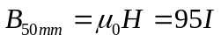 （1）
式中：
B－磁通密度，微特斯拉；
H－磁场，安培每米；
I－线圈电流，安培。
距离MIL STD 461F中的辐射环的环平面50mm，环中电流为I时的磁场强度H_{50mm}由下式计算：
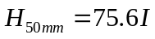 （2）
式中：
H－磁场，安培每米；
I－线圈电流，安培。
辐射环的特性在整个频率范围内都应已知。应考虑其线性特性以确定DUT试验时电流的计算值。
7.2.2 赫姆霍兹线圈
理想情况下，赫姆霍兹线圈能够建立一个均匀的磁场区域。最初使用线圈时就是把DUT暴露到均匀的磁场中。
线圈的半径由DUT的尺寸确定。为了获得均匀的磁场（±10%），线圈和DUT之间的关系应满足图3。图3所示的均匀区域最小应为300mm×300mm×300mm。
对于距离为一个半径的赫姆霍兹线圈，系统中心的磁通磁通密度由下式计算：
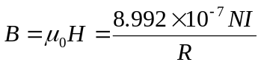 （3）
式中：
B－磁通密度，特斯拉；
N－线圈中导线的匝数；
R－线圈半径，米；
I－线圈电流，安培；
H－磁场，安培每米；
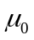－磁常数，真空中的磁导率，亨利每米。
系统中心的磁场由下式计算：
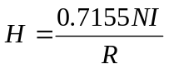 （4）
式中：
N－线圈中导线的匝数；
R－线圈半径，米；
I－线圈电流，安培。
所选择线圈的载流容量和匝数应满足试验规范。
赫姆霍兹线圈的特性在整个频率范围内都应已知。应考虑其线性特性以确定DUT试验时电流的计算值。
7.3 电流监测器
通过使用钳式探头或通过测量并联电阻上的电压，电流监测器应确保，在直流和15Hz~150kHz的频率范围内测量的是电流的真RMS值。
可以使用的电流监测器有示波器、真RMS交流电压表或真RMS交流电流表。
7.4 磁场强度监测器
对于辐射环法，可以使用的磁场强度监测器如下：
－对于直流，磁场强度监测器应为基于霍尔传感器的测量仪器。
通常的磁场强度监测器在直流时应能测量至少3000A/m的磁场强度。
－当f≥15Hz时，推荐的磁场强度监测器为具有如下规范的环传感器：
－直径：40mm；
－匝数：51；
－导线：近似为0.071mm（7股的41AWG）；
－屏蔽:静电；
－修正因子：见制造商的数据，即把传感器的线圈电压转换为磁场强度的因子。
在环传感器中感应的通过高阻抗电压表测量的开路电压U（伏）由下式计算：
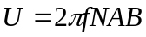 （5）
式中：
f－频率，赫兹；
N－线圈中导线的匝数；
A－线圈的横截面积，由线圈的平均直径计算得到，平方米；
B－磁通密度，特斯拉。
通常的磁场强度监测器在15Hz~150kHz时应能测量至少1000A/m的磁场强度。
7.5 DUT的激励和监测
操纵DUT的执行器应尽量不影响DUT的电磁特性，如在按钮上使用塑料块、使用气动执行器（供气管路使用塑料管）等。
监测DUT对电磁干扰响应的监测设备应使用光纤或高阻抗导线连接。如使用其它类型的连接，应尽量减小线间的相互作用，并记录导线的布置方向、长度和位置以确保试验结果的可复现性。
应避免监测设备同DUT之间的任何电连接可能引起的DUT误动作。
8 试验布置
8.1 概述
试验区域应有合适的尺寸，能够容纳所有的试验设备，且没有可能会影响试验结果的任何骚扰。磁场产生器（辐射环或赫姆霍兹线圈）应至少远离试验仪器2m。磁场产生器应距离平行于线圈平面的金属表面至少1m。
8.2 电源
电源应按照GB/T XXXX.1中的规定。
8.3 试验线束和DUT的位置
设计线束时应尽可能的减小线束内的不同耦合效应（例如，绞合对）以及减小对负载箱和电源的干扰。试验线束应放置在非导电性的低磁导率的非铁磁铁的支撑物上（例如，木质桌）。
8.4 辐射环法
试验配置图如图1所示。
DUT的每一个表面应分割成100mm×100mm或更小的相等区域。辐射环应距离这些区域中的每一个的中心为50mm且平行于DUT的表面。
此外，辐射环还应放置在每一个电接口的连接器以及连接的任何磁传感器上。辐射环的放置应使得其和DUT连接的任何磁传感器之间为最大耦合。
根据车辆的实际应用，线束中的所有导线应端接或开路。如果可能，应使用实际负载和动作执行器。
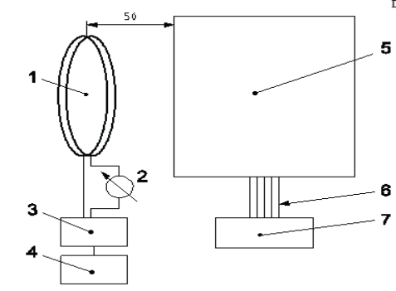

图中：
1－辐射环；2－电流监测器；3－低频放大器（如果需要）；4－低频发生器/直流电源；
5－DUT；6－线束；7－外围设备。
图1 辐射环法的配置
8.5 赫姆霍兹线圈法
试验配置图如图2和图3所示。
DUT应放置在非导电的低磁导率（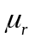近似为1）的材料上，位于赫姆霍兹线圈的均匀场区内，方向为三个主轴方向之一（X,Y和Z）。
DUT的导线线束应垂直向下走线，然后远离线圈到支撑/监测设备。
根据车辆的实际应用，线束中的所有导线应端接或开路。如果可能，应使用实际负载和动作执行器。
电源可以通过5μH/50Ω人工网络连接到DUT。
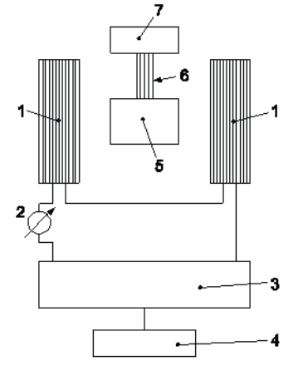

图中：
1－线圈；2－电流监测器；3－低频放大器（如果需要）；4－低频发生器/直流电源；
5－DUT或磁场计（用于场的表征或验证）；6－线束；7－外围设备。
图2 试验布置
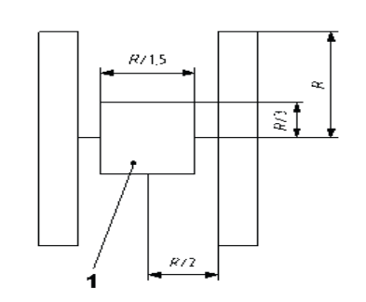

图中：
1－均匀场的区域；R－线圈半径。
图3 赫姆霍兹线圈的配置
9 试验程序
9.1 概述
骚扰源和连接线束等的整体布局作为规范的试验条件，对规范试验条件的任何偏差，要在试验前得到认可，并在试验报告中记录下来。
DUT应端接典型负载，其他工作条件应与其在车辆上的条件一致。这些运行条件应清楚的规定在试验计划中以确保试验是可重复的。
对于辐射环法，DUT的试验点应规定在试验计划中。
对于赫姆霍兹线圈法，DUT试验时的方向（X，Y和Z轴）应规定在试验计划中。
9.2 试验计划
在进行试验之前应制定试验计划，包括以下内容：
试验方法；
试验布置；
辐射环法的试验点；
赫姆霍兹线圈法时DUT的轴向；
特定的试验频率和频率范围；
DUT的运行模式；
DUT的验收准则；
DUT的监测条件；
试验严酷等级的定义；
试验报告的内容；
其他特别说明及相对标准试验的差异。
每个DUT应在最典型的条件下进行试验，即至少在待机模式和DUT所有功能处于工作的模式下进行试验。
9.3 试验方法
9.3.1 辐射环法
9.3.1.1 概述
试验前应在直流和一个点频进行验证，场验证和试验时的参考参数为线圈中的电流。
试验分两个阶段进行：
——直流和一个点频的场验证；
——连接上线束和外围设备的DUT试验。
9.3.1.2 验证
通过记录产生特定场强（使用场探头测得的）所要求的线圈电流，在一个点频和直流周期性的验证特定的试验电平（场）。进行这种验证时应使用未调制的正弦波。
试验布置如图4所示。
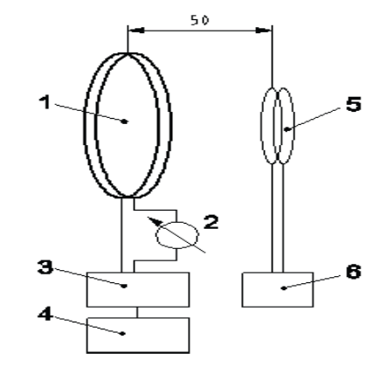

图中：
1－辐射环；2－电流监测器；3－低频放大器（若需要）；4－低频发生器/直流电源；
5－传感器线圈/霍尔效应传感器；6－高阻抗电压表
图4 验证
9.3.1.3 DUT的试验
试验时把试验计划中规定的基于计算值的试验信号施加给DUT。试验应在三个轴向极化进行。
试验布置如图5所示。

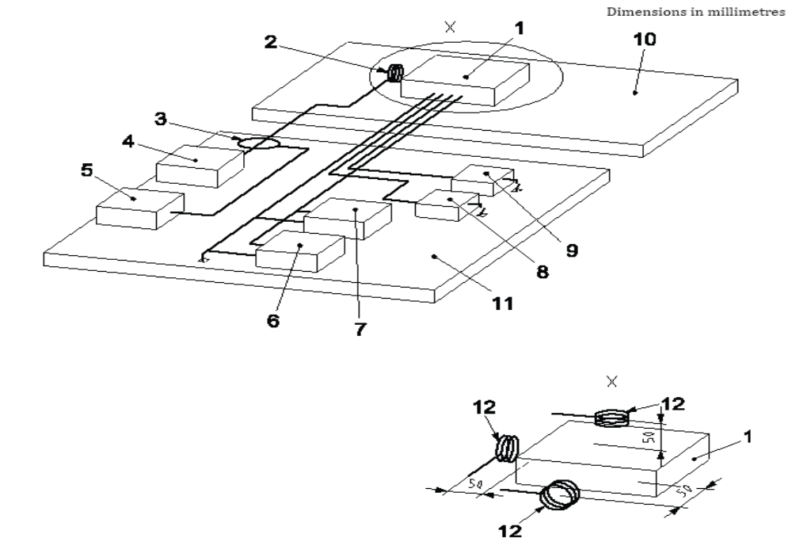

图中：
1－DUT；2－辐射环；3－电流探头；4－发生器和放大器/直流电源；5－示波器；
6－电源；7－电池；8－传感器；9－动作执行器；10－绝缘支撑物；11－接地平板（若试验计划有要求）；
12－三个互相垂直的位置（见8.3.1.3）
图5 辐射环法的试验布置
9.3.1.4 程序
辐射线圈应距离运行的DUT上的试验点50mm放置（见图1）。
根据计算值产生规定的磁场电平（见6.2.1）。
在每一频点，DUT的暴露时间至少为1s。
监测DUT出现的故障以及对应的场强。
对DUT的其他试验点重复以上步骤。
9.3.2 赫姆霍兹线圈法
9.3.2.1 概述
试验应使用替代法进行，场验证和试验时其参考参数为线圈中的电流。
试验分两个阶段进行：
——场验证；
——连接上线束和外围设备的DUT试验。
场验证阶段要确定获得所要求场强时线圈中的电流。
9.3.1.2 验证
通过记录产生特定场强（使用场探头测得的）所要求的线圈电流，在每一个试验频率周期性的验证特定的试验电平（场）。进行这种验证时应使用未调制的正弦波。
试验布置如图6所示。
9.3.2.3 DUT的试验
试验时把试验计划中预确定的基于校准值的试验信号施加给DUT及其相关线束。
将运行的DUT放置在赫姆霍兹的均匀场区内（见图3）。
在每一频点，DUT及其相关线束的暴露时间至少为1s。
若DUT出现故障，应记录相应的频率和场强。
对DUT的其他两个方向（X，Y或Z）重复以上步骤。

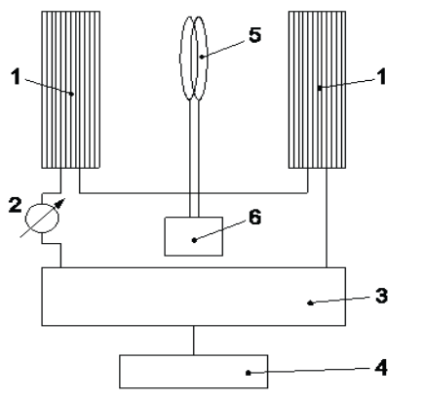

图中：
1－线圈；2－电流监测器；3－低频放大器（若需要）；4－低频发生器/直流电源；5－传感器线圈/霍尔效应传感器；6－高阻抗电压表
图6 赫姆霍兹线圈法的验证布置

9.4 试验报告
按照试验计划要求，试验报告应包含下列信息：试验设备、试验区域、被测系统、频率、试验等级、系统相互作用以及其他试验相关信息。

（资料性附录）
功能执行状态分类（FPSC）和试验严酷等级

A.1 概述
本附录给出了试验严酷等级的示例，使用它们时应符合ISO 11452-1中规定的FPSC原理。
A.2 试验严酷等级的分类
A.2.1 概述
表A.1、表A.2、图A.1和图A.2给出了推荐的最小和最大严酷等级。
A.2.2 内部场
表A.1和图A.1给出了试验严酷等级示例。
A.1 试验严酷等级示例（内部场）
频段  Hz | 试验等级I  A/m | 试验等级II  A/m | 试验等级III  A/m | 试验等级IV  A/m | 试验等级V  A/m
0（DC） | 90 | 300 | 900 | 3000 | 协商确定
15～1000 | 30 | 100 | 300 | 1000 | 协商确定
1000～10000 | 30/(f/1000)² | 100/(f/1000)² | 300/(f/1000)² | 1000/(f/1000)² | 协商确定
10000～150000 | 0.3 | 1 | 3 | 10 | 协商确定
注：f－Hz。

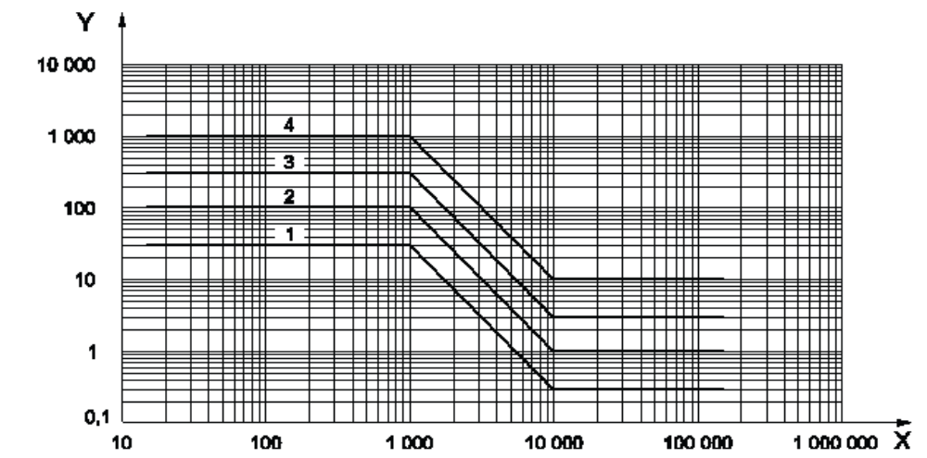

注：
X－频率（Hz）；
Y－磁场（A/m）；
1，2，3，4－试验严酷等级（见表A.1）。
图中未示出直流点的坐标。

A.2.3 外部场
表A.2和图A.2给出了试验严酷等级示例。
A.2 试验严酷等级示例（外部场）
频段  Hz | 试验等级I  A/m | 试验等级II  A/m | 试验等级III  A/m | 试验等级IV  A/m | 试验等级V  A/m
0（DC） | 90 | 300 | 900 | 3000 | 协商确定
15～60 | 30 | 100 | 300 | 1000 | 协商确定
60～180 | 30/(f/60) | 100/(f/60) | 300/(f/60) | 1000/(f/60) | 协商确定
180～600 | 10
600～1800 | 10 | 10 | 300/(f/60) | 1000/(f/60) | 协商确定
1800～6000 | 10 | 10 | 10 | 1000/(f/60) | 协商确定
6000～150000 | 10 | 10 | 10 | 10 | 协商确定
注：f－Hz。

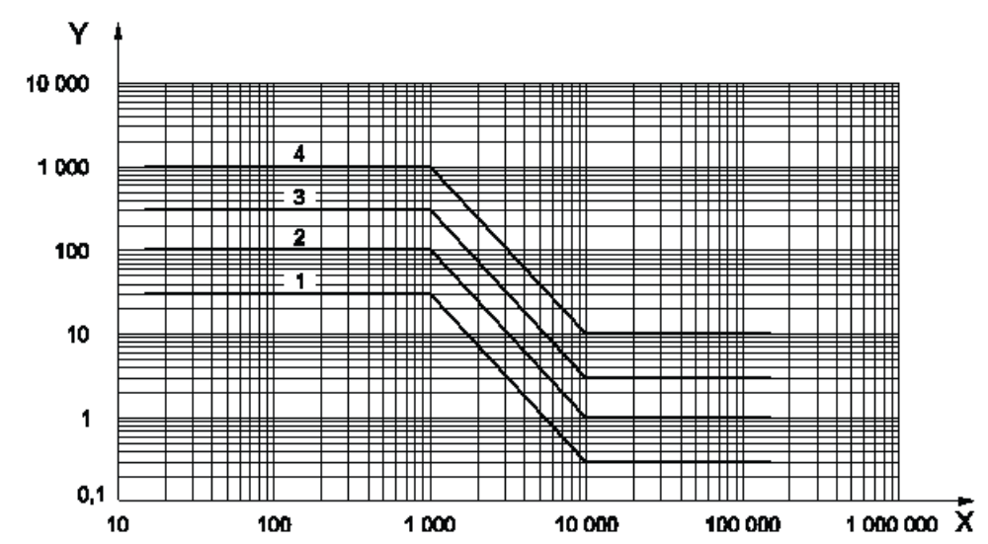

注：
X－频率（Hz）；
Y－磁场（A/m）；
1，2，3，4－试验严酷等级（见表A.2）。
图中未示出直流点的坐标。

A.3 使用试验严酷等级时FPSC的应用示例
DUT及其功能需要在试验前进行评价。供应商和车辆制造商应商定DUT功能的类别、试验严酷等级和响应判据。这些信息应记录在试验计划中，用于确定DUT的试验是否完成以及试验结果的评价。
表A.3给出了试验严酷等级示例。对于内部场和外部场（表A.1和表A.2中的等级），表A.3中的试验严酷等级会有所不同。

A.3试验严酷等级示例
试验严酷等级 | DUT功能类别1 | DUT功能类别2 | DUT功能类别3 | DUT功能类别4
L4i | 等级IV | － | － | －
L3i | 等级III | 等级IV | － | －
L2i | 等级II | 等级III | 等级IV | －
L1i | 等级I | 等级II | 等级III | 等级IV

注：FPSC的详细说明见 IS0 11452-1 for a detailed explanation of FPSC.见 GB/T ×××××.1。

